DĖL PANEVĖŽIO RAJONO SAVIVALDYBĖS TARYBOS 2020 M. RUGSĖJO 24 D. SPRENDIMO NR. T-205 „DĖL VIEŠOSIOS ĮSTAIGOS PANEVĖŽIO RAJONO SAVIVALDYBĖS POLIKLINIKOS PAREIGYBIŲ SĄRAŠO IR VALDYMO STRUKTŪROS PATVIRTINIMO“ PAKEITIMO

2022 m. gruodžio 15 d. Nr. T-251
Panevėžys

Vadovaudamasi Lietuvos Respublikos vietos savivaldos įstatymo 18 straipsnio 1 dalimi ir atsižvelgdama į VšĮ Panevėžio rajono savivaldybės poliklinikos 2022-11-23 raštą Nr. S-2930
„Dėl viešosios įstaigos Panevėžio rajono savivaldybės poliklinikos valdymo struktūros ir pareigybių sąrašo pakeitimo“, Savivaldybės taryba n u s p r e n d ž i a:
1. P a k e i s t i viešosios įstaigos Panevėžio rajono savivaldybės poliklinikos pareigybių sąrašą, patvirtintą Panevėžio rajono savivaldybės tarybos 2020 m. rugsėjo 24 d. sprendimo
Nr. T-205 „Dėl viešosios įstaigos Panevėžio rajono savivaldybės poliklinikos pareigybių sąrašo ir valdymo struktūros patvirtinimo“ 1.1 papunkčiu:
1.1. panaikinti viešosios įstaigos Panevėžio rajono savivaldybės poliklinikos pareigybių sąrašo 4 punkto „Slaugytojai“ 4.2, 4.3, 12 punkto „Pagalbinis medicinos personalas“ 13.3, 15 punkto „Ūkio personalas“15.12, 15.14, 15.16 eilutes;
1.2. panaikinti viešosios įstaigos Panevėžio rajono savivaldybės poliklinikos pareigybių sąrašo 3.9, 10.7, 14.5, 15.2, 15.6, 15.10 eilutes;
1.3. viešosios įstaigos Panevėžio rajono savivaldybės poliklinikos pareigybių sąrašo 13.1 eilutę laikyti 12.1 eilute, 13.2 eilutę laikyti 12.2 eilute.
2. Pakeisti viešosios įstaigos Panevėžio rajono savivaldybės poliklinikos valdymo struktūrą, patvirtintą Panevėžio rajono savivaldybės tarybos 2020 m. rugsėjo 24 d. sprendimo
Nr. T-205 „Dėl viešosios įstaigos Panevėžio rajono savivaldybės poliklinikos pareigybių sąrašo ir valdymo struktūros patvirtinimo“ 1.2 papunkčiu, ir ją išdėstyti nauja redakcija (pridedama).
3. Šio sprendimo 1.1 papunktis ir 2 punktas įsigalioja 2023 m. liepos 1 d.

Savivaldybės meras Povilas Žagunis

VIEŠOSIOS ĮSTAIGOS PANEVĖŽIO RAJONO SAVIVALDYBĖS POLIKLINIKOS VALDYMO STRUKTŪRA
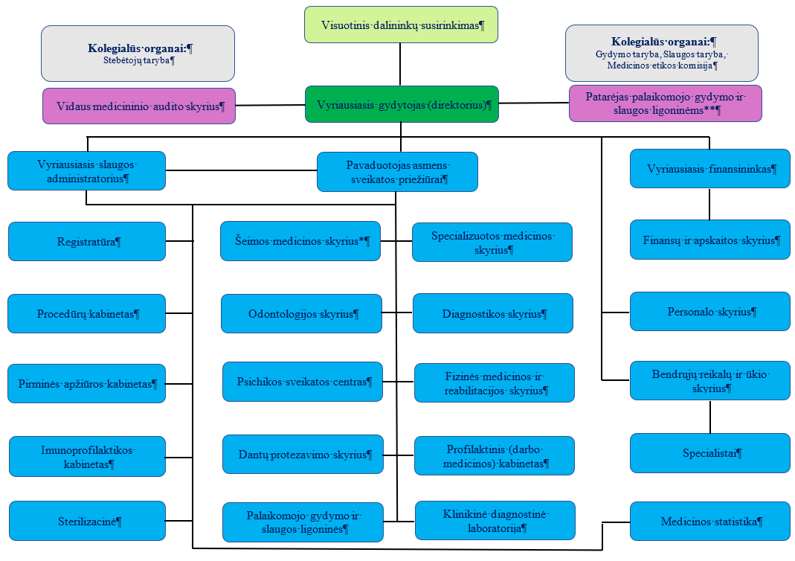

*1. Šeimos gydytojų kabinetai:
1.1. Paįstrio;
1.2. Smilgių;
1.3.Tiltagalių;
1.4. Vadoklių;
1.5. Poliklinikoje.

2. Ambulatorijos:
2.1. Krekenavos;
2.2. Naujamiesčio;
2.3. Raguvos;
2.4. Ramygalos.

3. Medicinos punktai:
3.1. Bernatonių;
3.2. Ėriškių;
3.3. Jotainių;
3.4. Linkaučių;
3.5. Miežiškių;
3.6. Trakiškio;
3.7. Upytės;
3.8. Velžio.

** 4. Palaikomojo gydymo ir slaugos ligoninės:
4.1. Krekenavos;
4.2. Naujamiesčio;
4.3. Ramygalos.

